190325 周一 复习讲义
Face mask craze creates Korean billionaire with Goldman backing
在高盛集团的支持下，面膜热潮打造出韩国亿万富翁
补充词汇知识
-ize
(作为许多动词的结尾形式)“使…化”，“使处于…的新状态”
英文释义： added to adjectives to form verbs meaning to cause to become

in sb.'s case
就某人而言，对于某人来讲

deal
交易，协议
英文释义：a business agreement

value
v. 给...估价，为...估值

take off
突然间变得成功
英文释义： to suddenly start to be successful

royal jelly
蜂王浆

duty-free
adj. 免税的

expand into
扩张进入某个领域

self-made
adj. 白手起家的

fortune
n. 财富

family-run
adj. 家族经营的

acquire a stake
收购股份

specialist
n. 专家，专业人员
长难句解析
Family-run business conglomerates, called chaebols, have diversified across industries, leaving little room for self-made competitors.

家族经营的企业集团，又被称为“韩国财阀”，已经垄断了各行各业，没有给白手起家的竞争对手留下太多空间。
本句主干是 conglomerates have diversified across industries，句首的 Family-run business 做定语修饰 conglomerates。called chaebols 是过去分词做定语，修饰整个 Family-run business conglomerates。 leaving 是现在分词做结果状语，leaving little room for self-made competitors，说明了“conglomerates have diversified across industries”所导致的结果。
学习资源
推荐的查音标网站：https://www.oxfordlearnersdictionaries.com（牛津学习者词典）
一句话总结新闻
本篇《彭博社》的新闻讲述了韩国美妆品牌 JM solution 的创始人金正雄白手起家，通过创立自己的美妆品牌，打造爆款面膜，在两年内成为亿万富翁的创业之路。

查漏补缺
Q：为什么 chaebol 这个词我在别的词典上看到的解释是复数也可以用 chaebols 呢？
A：chaebol 这个词在牛津词典上的解释是：它的复数和单数形式一样，或者是 chaebols；
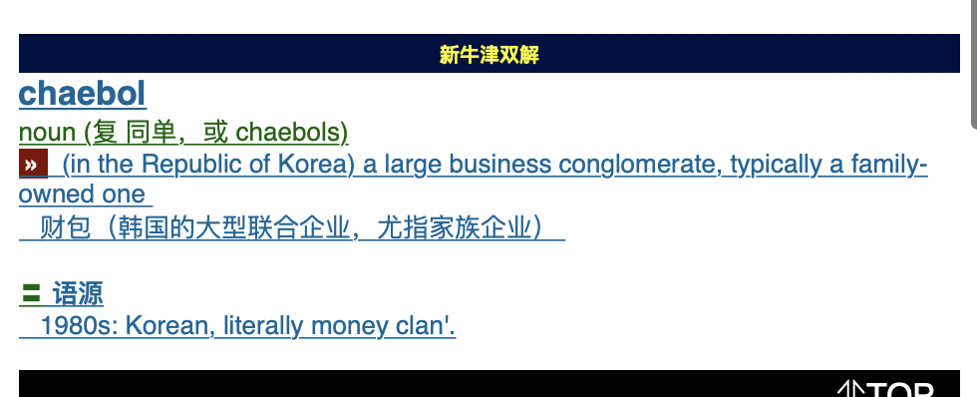

在语料库里，chaebols 的词频是 28， chaebol 的词频是 124，相对来说，chaebol 比较常用。

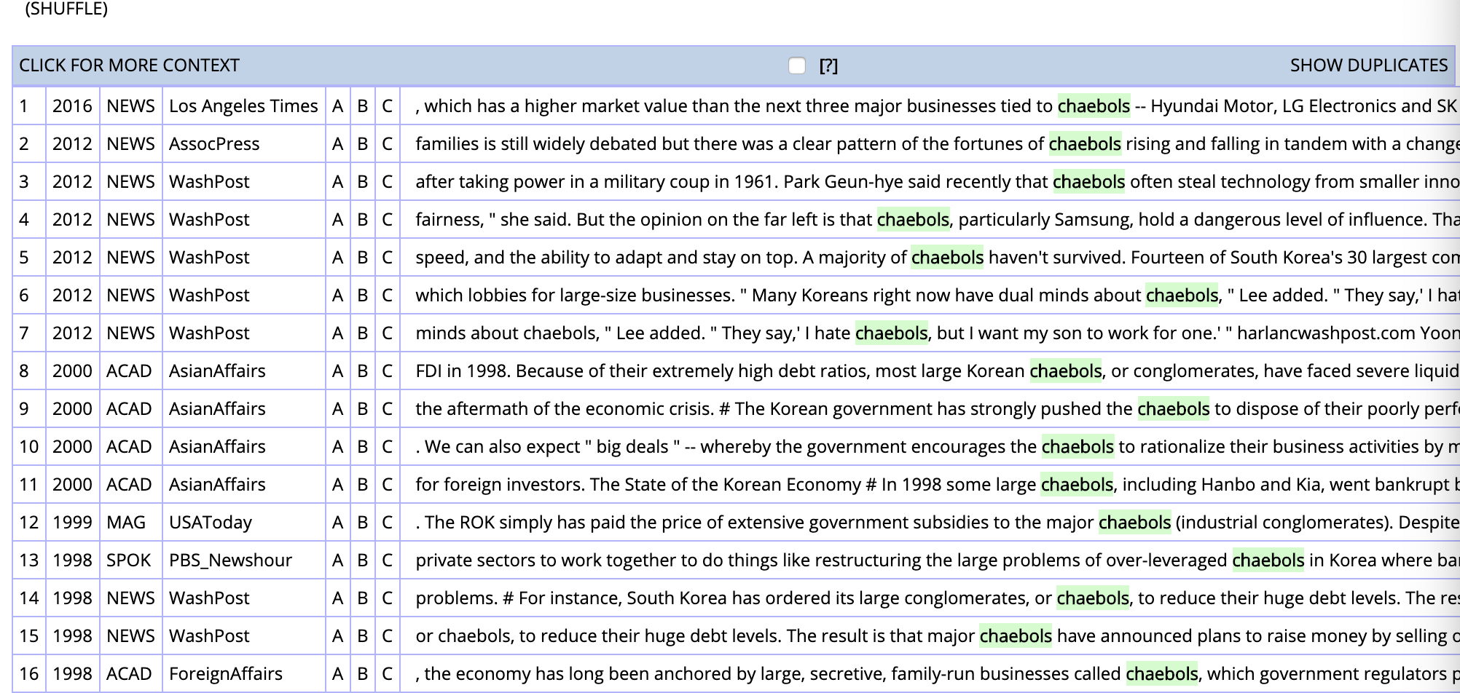

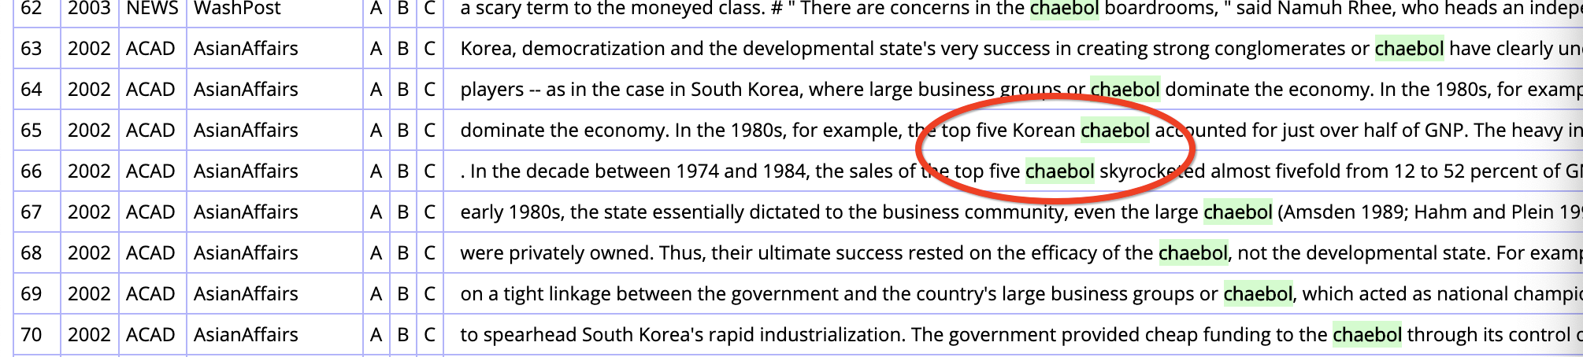

语料库参考链接：
https://www.english-corpora.org/coca/
190326 周二 美国人生病破产 复习讲义
Americans are going bankrupt from getting sick
美国人正因生病而破产
补充词汇知识
fathom
弄明白，搞清楚

filed for bankruptcy
申请破产

emergency room
急诊室

surgical
外科手术的

be the cause of sth
是...的原因

medical bill
医疗账单

cover
英文释义： to protect someone against loss, damage, accident or having something stolen, by having insurance

dark
伤心的，绝望的
英文释义：sad and without hope

a stillborn plot
一个流产了的阴谋

otherwise
否则，不然

risk doing sth.
冒险做某事的意思

have my car fixed
找人去修我的车

长难句解析
Often, a hospital might be covered by a person’s insurance network, but the individual doctors who work there and the ambulance company that services it aren’t, a situation that can lead to something called balance billing.
通常，一所医院可能在个人保险的保障范围内，但是在该医院工作的某个医生和提供服务的救护车公司并不在理赔范围中，这种情况导致了所谓的 “差额账单”。
Often, a hospital might be covered by a person’s insurance network, 指的是“通常，一所医院可能在个人保险的保障范围内”，不过呢，but the individual doctors who work there and the ambulance company that services it aren’t, 这里后面省略了 aren’t covered by the insurance network，说明前面是两个不在个人保险保障范围内的事物，一个是the individual doctors who work there，“在该医院工作的个别医生”，另一个是the ambulance company that services it ，“为医院提供服务的救护车公司”，注意这里的 there 和 it 都是对之前提到的 a hospital 的指代。也就是说，这个让美国人很头大的情况是，保险的保障范围可能包括了某家医院，但是并不包括医院里的一些医生和为医院服务的救护车公司，那么这种情况，就是 a situation that can lead to something called balance billing. 注意 a situation 在这里做同位语，指的就是前文提到的那件事，说这种情况会导致一个叫做 balance billing，“差额账单”的结果出现。
学习资源
推荐的查音标网站：https://www.oxfordlearnersdictionaries.com（牛津学习者词典）
查漏补缺
问：新闻中说医疗债务是一个 uniquely American phenomenon，uniquely 在这里应该怎么理解？

答：uniquely 在这里是一个修饰性副词（submodifier）。修饰性副词（submodifier）是指在形容词或另一个副词前起修饰作用的副词，比如 very cold 里的 very，an unusually large house 里的 unusually。这里的 uniquely 修饰的是紧接在它后面的形容词 American。

关于修饰性副词 uniquely 更多的用法，请参考 https://en.oxforddictionaries.com/definition/uniquely。

3.27 周三 扫雪机父母 复习讲义
The unstoppable love of the snowplow parent
扫雪机父母势不可挡的爱
unstoppable
adj. 无法被停止的；无法阻挡的
词根词缀：un-（否定） ；-able（可以做到的）
相关词汇：stop（v. 停止）

obstacle
n. 阻碍、路障

proctor
n. 监考官

assignment
n. 作业（可数）

mature
adj. 成熟的
反义词：immature

take sth. too far
把某事做得过头了
英文释义：to do or perform something in a way that is not acceptable
长难句解析
Taken to its criminal extreme, that means bribing SAT proctors and paying off college coaches to get children into elite colleges—and then going to great lengths to make sure they never face the humiliation of knowing how they got there.

如果走到犯罪的极端，那意味着“扫雪机父母”会为了让他们的孩子进入精英大学，贿赂 SAT 监考人员和大学教练，然后竭尽全力确保他们的孩子不会因为知道自己是如何进入名牌大学而蒙羞。
句子开头 taken to its criminal extreme，是过去分词做条件状语，补回句中省略的部分，这个句子实际上是 If something is taken to its criminal extreme，其中的 something 就是扫雪式育儿，也是整个句子的主语，谓语部分 take something to extremes，表示把某件事情做过头了，意思就是，如果扫雪机式育儿这种做法被带到了犯罪的地步的话，它会是怎么样的呢？that means bribing SAT proctors and paying off college coaches to get children into elite colleges，that 指的还是主语扫雪式育儿，句子提到了两件事情，bribing SAT proctors，贿赂 SAT 的考官，以及 paying off college coaches 买通大学里的教练，后面 to get children into elite colleges 表示目的，为了把他们的孩子弄进顶尖大学。破折号之后 and then going to great lengths to make sure they never face the humiliation of knowing how they got there，其中 go to great lengths 表示竭尽全力，这些家长会竭尽全力确保孩子们 never face the humiliation of knowing how they got there，意思就是，这些家长会确保他们的孩子永远都不会知道，自己是如何进入顶尖大学的，也就不用去承受由此而来的羞耻。
一句话总结新闻
这篇文章主要是针对现在“扫雪机式”的育儿方式，扫雪机父母冲在孩子前面，帮他们扫清一切问题和障碍。作者借用专家的建议，指出父母应该学会放手，才能培养孩子的关键生活技能。
190328 周四 迪士尼收购福克斯 复习讲义
Disney moves from behemoth to colossus with closing of Fox deal
收购福克斯生效，迪士尼从行业巨头跃升为娱乐业巨无霸
补充词汇知识
asset
n. 资产，财产

deal
n.（尤指商业上的）协议，交易

reshape
v. 重塑

leading
adj. 主要的；顶尖的

mere
adj. 仅仅的

theme park
n. 主题公园

operation
n. 企业，集团

giant
n. 巨头，大公司

aggressively
adv. 好斗地，雄心勃勃地
词义辨析
behemoth, colossus
两个词都可以表示“庞然大物”，经常用来形容一家强大的公司。behemoth 强调的是 sth. that is extremely powerful，很强大的事物，而 colossus 强调的主体不仅能力超群，而且还极具影响力，a person or thing that is extremely important。
长难句解析
Disney had been a mere behemoth, dominating sports television through ESPN, controlling the global theme park business and running Hollywood’s No. 1 movie operation, with studios that include Marvel, Pixar and Lucasfilm.

迪士尼曾经也只不过是业界巨头，通过 ESPN（娱乐与体育节目电视网）支配了体育电视，掌控着全球的主题公园业务，并且还经营着好莱坞最大的电影集团，旗下电影公司包括漫威、皮克斯以及卢卡斯影业。
这是个排比句，主句是 Disney had been a mere behemoth，后面的伴随状语部分用了三个词：dominating、controlling 和 running，引出了迪士尼经营的业务。句子最后的尾巴：with studios that include Marvel, Pixar and Lucasfilm，是对 movie operation 的修饰，补充说明了迪士尼旗下的电影公司还有哪些。
学习资源
讲解中提到的电影：The Lion King （《狮子王》）
名言金句
Everything the light touches is our kingdom.（阳光所及之处，皆为吾之领土。）——《狮子王》
一句话总结新闻
本期《纽约时报》讲述了迪士尼收购福克斯，改写好莱坞格局，并决定进军快速增长的在线视频领域，而这些对迪士尼而言，是一个非凡的历史性时刻。
190329 周五 全球生活成本 复习讲义The world’s most expensive cities
全世界居住成本最高的城市
补充词汇知识
The Economist Intelligence Unit
经济学人智库

title
n. 头衔，称谓

the Big Apple
纽约市

sharp
adj. 急剧的

up
prep. 上升

rise
n. 上升

to
prep. 抵达，到达

move up
上升

rise by
上升

spot
n. 名次

place
n. 名次

movement
n. 位置的变化，名次的变化
英文释义：a change of position

relative cost
相对成本

compared with sth.
和……做比较

tie
v. 不分胜负，打成平手

surge
v. 陡增，剧烈上升

currency crisis
货币危机（一个国家的汇率变动幅度超出了自己可承受的范围）

consumer-price inflation
消费价格指数的涨幅
相关词汇：Consumer Price Index (CPI)
Consumer Price Index（CPI）是观察通货膨胀的重要指标，反映了居民家庭一般购买的消费品和服务项目价格水平的变动情况。

see
v. 见证某事的发生
英文释义：witness
例句：The city has seen plenty of violence over the years.

joint 120th
并列 120 名

claim
v. 获得，赢得某物
英文释义：to gain, win or achieve sth.
搭配短语：claims the title of sth.

thanks to sth.
原因在于……
长难句解析
Strong economic growth in the United States in 2018 led to a sharp appreciation of the dollar and a rise up the rankings for 14 of the 16 American cities for which prices are collected.
美国 2018 年强劲的经济增长带来的结果是美元大幅升值，以及参与调查的 16 座美国城市中有 14 座城市的排名都上升了。
主句为 Strong economic growth led to sth.，in the United States in 2018 作地点状语修饰 economic growth，led to 引导了两个 and 连接的并列短语，说明强劲的经济增长导致的两个结果，第一个是 a sharp appreciation of the dollar，第二个是 a rise up the ranking for 14 of the 16 American cities。后半句的 for which prices are collected 是介词 for 加关系代词 which 引导的定语从句，for 和定语从句中的谓语动词 collected 构成搭配 collected for，意思是“收集”， 因此，... and a rise up the rankings for 14 of the 16 American cities for which prices are collected 把这句拆成简单句，就是：...and a rise up the rankings for 14 of the 16 American cities. Prices are collected for the 16 American cities.
学习资源
推荐的查音标网站：https://www.oxfordlearnersdictionaries.com（牛津学习者词典）

190330 周六 波西米亚狂想曲 复习讲义
How 'Bohemian Rhapsody' ended up in 'Wayne's World' and became a phenomenon again
《波西米亚狂想曲》如何出现在《反斗智多星》里并再度成为传奇
补充词汇知识
unlikely
adj. 不太可能发生的，不太可能做到的
英文释义：not likely to happen or be done
搭配短语：an unlikely couple

rock-operatic
adj. 摇滚和歌剧融合在一起的
相关词汇：operatic（adj. 歌剧的）
相关词汇：rock（n. 摇滚）

none other than
不是别的人，正是某一个人
近义词：no one other than
例句：The tall gentleman there is none other than our manager.

walk out on
抛弃，离开（某人，某事）

feature
v. 以某事为特色，重点包括某事
英文释义：to include someone or something as an important part

rock-obsessed
adj. 酷爱摇滚乐的
相关词汇：obsessed（adj. 着迷的）
obsessed 英文释义：unable to stop thinking about something

AMC
American Motors Corporation
美国汽车公司

call
n. 决定
近义词：decision
例句：It's your call.
例句：Your call.

headbang
v. 摇头，猛力甩头
相关词汇：head（n. 头）
相关词汇：bang（v. 敲击，砸）

surpass
v. 超过，超越
长难句解析
The Queen biopic of the same name, now in theaters, depicts the original story of how the rock-operatic single came to be, with a cameo from none other than Mike Myers.
和这首单曲同名的皇后乐队传记电影正在影院放映，它讲述了这首歌剧式摇滚单曲诞生的故事，客串演员之一正是迈克·梅尔斯。
The Queen biopic of the same name，表示电影《波西米亚狂想曲》是一部英国皇后乐队 Queen 的传记电影。这部电影讲述的事情是，it depicts the original story of how the rock-operatic single came to be, 关于这首歌剧式摇滚单曲的诞生故事。句子还没完，看到后面的小尾巴，with a cameo from none other than Mike Myers，这里强调的是电影里有一个片段，里面担任客串演员的不是别人，正是迈克·梅尔斯。
查漏补缺
- "Bohemian Rhapsody" had never been as big of a hit in the United States. 中的 as big of a hit，如何理解？
这个成分暗含了一个和《波西米亚狂想曲》在英国榜单表现的对比，完全展开来的版本应该是 "Bohemian Rhapsody" had never been as big of a hit in the United States as in the UK。讲解中提到，这首歌在英国连续 9 周蝉联了单曲榜榜首，但在美国的表现却不尽如人意，最初在公告牌百强单曲榜上仅仅排名第九。
- That is, until Myers' "Wayne's World." 中的 That is，如何理解？
这个成分的作用类似于 That is to say，“确切地说”，用来补充前面的过去完成时 had never been as big of a hit 留下的“悬念”。两句话合起来看，作者表达的意思是：《波西米亚狂想曲》在美国一度并没有大受欢迎，（确切地说，）直到梅尔斯参演的电影《反斗智多星》用到了这首歌（，它才开始受欢迎）。
经典歌单
皇后乐队经典
We are the Champions：https://music.163.com/#/song?id=27198672
We Will Rock You：https://music.163.com/#/song?id=1869271
Bohemian Rhapsody：https://music.163.com/#/song?id=1868553

带歌剧元素的皇后乐队主唱单曲
Barcelona：https://music.163.com/#/song?id=5208619
How Can I Go On：https://music.163.com/#/song?id=1348583
La Japonaise：https://music.163.com/#/song?id=1348802
The Golden Boy：https://music.163.com/#/song?id=1348814
学习资源
推荐的查音标网站：https://www.oxfordlearnersdictionaries.com（牛津学习者词典）
《反斗智多星》版《波西米亚狂想曲》MV：http://v.yinyuetai.com/video/2523303

190331 周日 都挺好 复习讲义
A hit TV series in China skewers cranky old parents
中国一部热播剧讽刺了脾气暴躁的年长父母
补充词汇知识
trending
adj. 热门的，流行的

hashtag
n. 标签；话题

consecutive
adj. 连续的，不间断的

... and counting
（…总数）仍在持续增加

barely on speaking terms
与...关系不和

nagging
adj. 抱怨的，指责的

relate to sb./sth.
理解某人/某事

hold a grudge
心怀怨恨

late
adj. 已故的

critique
n. 评论阐释

throw tantrums
发脾气

take to doing sth.
开始养成做某事的习惯
长难句解析
Many people say the best measure of adherence to this virtue is whether a son takes good care of his parents in old age.

许多人说，衡量一个人是否坚守孝道的最好方法，是看儿子能否照料好他年长的父母。

这句话比较难。首先，看到它的主语：the best measure of adherence to this virtue.
measure 在这里作名词，表示“判断/衡量”。adherence 是动词 adhere 的名词形式，指“坚守/遵循”，adherence to sth. 是一个固定搭配，表示坚持某种信条或者某项准则；在文章里面，坚持的是 this virtue, 也就是上一句提到的儒家伦理——孝道。所以，主语 the best measure of adherence to this virtue，指“衡量一个人坚守孝道的最佳方法”。接下来，作者引入了 whether引导的表语从句：is whether a son takes good care of his parents in old age. 短语 take good care of sb. 表示照顾好某人；句末的 in old age 是后置定语，修饰前面的 parents，表示“年长的父母”。连起来，这个表语从句表达的是：“儿子能否照顾好年长的父母，这就是衡量一个人能否坚守孝道的最佳方法”。
学习资源
推荐的查音标网站：https://www.oxfordlearnersdictionaries.com（牛津学习者词典）

